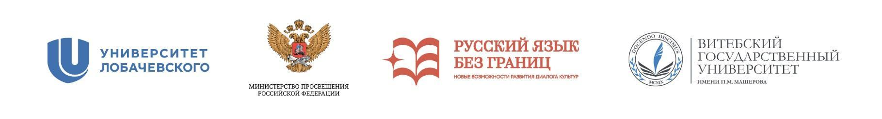

Дорогие друзья!
Приглашаем Вас, Ваших коллег, студентов и школьников принять участие в Международном педагогическом форуме «Русский язык без границ: новые возможности развития диалога культур».
Форум проводится при поддержке Министерства просвещения Российской Федерации 22-23 ноября 2022 года в очном формате с дистанционным подключением участников из других стран на базе Витебского государственного университета им. П. М. Машерова в Республике Беларусь.
В рамках Международного педагогического форума планируется проведения следующих мероприятий: Международная научно-методическая конференция «Русский язык и русская литература в современном научном и образовательном пространстве», круглые столы, открытые лекции и мастер-классы по актуальным вопросам современной русистики и литературоведения, межкультурной коммуникации, по вопросам эффективного международного взаимодействия в научной, образовательной и культурной сферах, по проблемам организации международных гуманитарных проектов в молодежной среде и др. По итогам конференции будет опубликован сборник статей. Также в рамках форума планируется реализация программы повышения квалификации «Русское национальное сознание и межкультурная коммуникация: лингвистический и политико-культурный аспекты» для преподавателей русского языка и русской литературы в зарубежных образовательных организациях и иностранных слушателей в Российской Федерации.
В рамках работы Форума планируется обсудить следующие вопросы:
- Русский язык и межкультурная коммуникация
- Русский язык и русская литература в современном образовательном пространстве
- Русская литература в контексте мировой культуры.
- Актуальные вопросы теории и методики преподавания на русском языке.
К участию приглашаются учёные, преподаватели русского языка, русской литературы, а также других предметов на русском языке, работники центров открытого образования на русском языке и обучения русскому языку; представители общественности, изучающие русский язык, а также школьники, студенты и аспиранты.
Регистрация участников осуществляется на нашем сайте https://ru-miru.com/ до 20 ноября 2022 года. Учащиеся и участники, не планирующие выступать на конференции с докладом, при регистрации должны отметить пункт "участвовать в работе Форума без доклада и без публикации статьи".
Программа Форума и правила оформления статей будут размещены на https://ru-miru.com/.
Контактные данные Оргкомитета Форума:
E-mail: forum_rki@unn.ru
Тел. +7 831 462 38 37
Жохова Наталья Сергеевна

